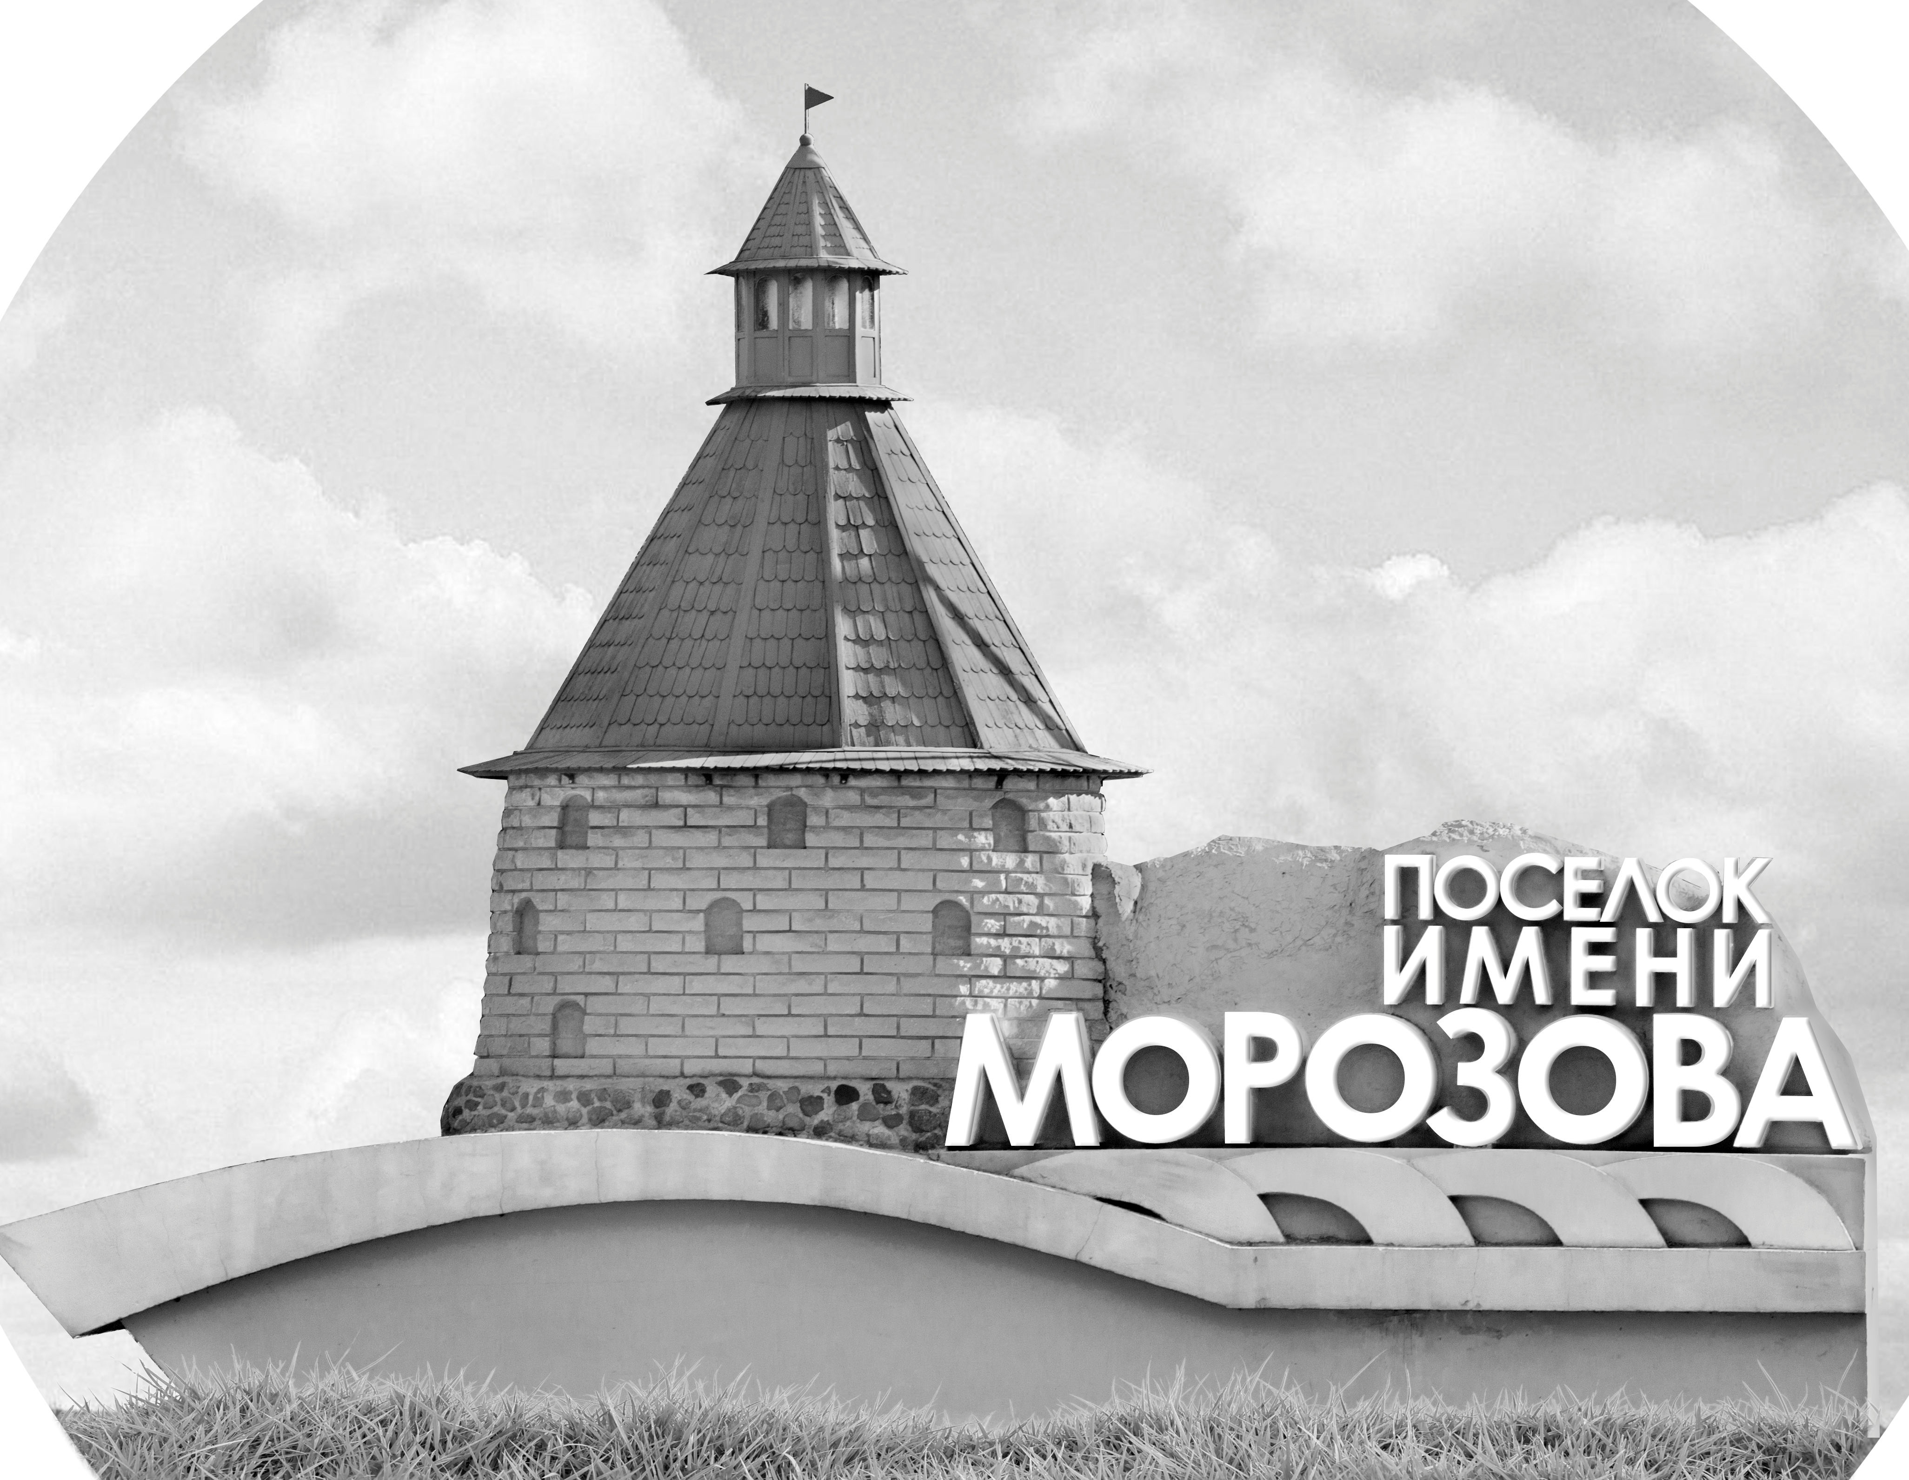 | ОФИЦИАЛЬНЫЙ ПРОТОКОЛ МАТЧА | Год рождения/Дивизион
 |  | 2010
1
Соревнование | Кубок ЛАДОГИ |  |  | Дата | 14.12.2019 | Игра № | 6
Место проведения | ЛЕНИНГРАДСКАЯ ОБЛАСТЬ | Арена | «ХОРС» | Время | 8-00 | Зрители | 100

«A» «Динамо-Светлогорец» Светлогорск |  |  |  |  |  | Взятие ворот |  |  |  |  |  |  | Удаления
№ | Фамилия Имя |  | (К/А) | Поз. | Игр. | # | Время |  | Г | А 1 | А 2 | ИС | Время |  | № | Мин | Нарушение | Начало |  | Оконч.
20 | Сага Георгий |  |  | В | Да | 1 | 9 | 08 | 99 | 19 |  |  | 0 | 30 | 19 | 2 | НП-АТ | 0 | 30 | 2 | 30
 |  |  |  |  |  | 2 | 21 | 56 | 18 | 72 |  |  | 24 | 24 | 19 | 2 | ПОДН | 24 | 24 | 25 | 36
2 | Клипперт Егор |  |  | З | Да | 3 | 24 | 13 | 72 | 18 |  |  | 31 | 56 | 71 | 2 | УД-КЛ | 31 | 56 | 33 | 56
10 | Павлов Кирилл |  |  | З | Да | 4 | 30 | 28 | 72 | 18 |  |  | 40 | 49 | 11 | 2 | ПОДН | 40 | 49 | 42 | 49
11 | Бабажанов Тахир |  |  | З | Да | 5 | 36 | 00 | 72 | 99 |  |  | 42 | 31 | 10 | 2 | ПОДН | 42 | 31 | 44 | 31
13 | Шапкин Денис |  | А | Н | Да | 6 | 40 | 27 | 72 | 18 | 99
15 | Минаев Арсений |  |  | Н | Да
17 | Сильченко Лев |  |  | З | Да
18 | Эпова Полина |  |  | Н | Да
19 | Скляренко Артем |  |  | З | Да
34 | Ушаков Артем |  |  | З | Да
39 | Павленко Кирилл |  |  | Н | Да
51 | Шарин Дмитрий |  |  | Н | Да
71 | Вознюк Валерий |  |  | З | Да
72 | Козловский Игорь * |  | К | Н | Да
97 | Исаенок Егор |  |  | Н | Да
99 | Морозов Роман |  |  | Н | Да
Главный тренер |  | Колиоглов Николай |  |  |  | Тренер |  |  |  |  |  |  |  |  |  |  | подпись | ‌

«Б» «Спарта» Ковров, Владимирская обл. |  |  |  |  |  | Взятие ворот |  |  |  |  |  |  | Удаления
№ | Фамилия Имя |  | (К/А) | Поз. | Игр. | # | Время |  | Г | А 1 | А 2 | ИС | Время |  | № | Мин | Нарушение |  | Начало |  | Оконч.
1 | Лазарев Глеб |  |  | В | Да | 1 | 10 | 44 | 66 | 4 | 19 |  | 3 | 54 | 99 | 2 | ПОДН |  | 3 | 54 | 5 | 54
20 | Огурцов Артемий |  |  | В | Нет | 2 | 16 | 49 | 99 |  |  |  | 13 | 24 | 77 | 2 | ПОДН |  | 13 | 24 | 15 | 24
4 | Шанков Никита |  |  | Н | Да | 3 | 20 | 11 | 66 | 19 |  |  | 43 | 55 | 99 | 2 | ЗД-КЛ |  | 43 | 55 | 45 | 00
8 | Кралинин Степан |  |  | З | Да | 4 | 25 | 36 | 99 | 91 |  | +1
11 | Лебедев Антон |  |  | З | Да
17 | Денисов Максим |  |  | З | Да
19 | Максеев Роман |  |  | Н | Да
22 | Новиков Александр |  |  | Н | Да
23 | Юмашев Тимур |  |  | Н | Да
30 | Балуков Мирослав |  |  | Н | Да
66 | Шарова Дарина * |  |  | З | Да
73 | Горюнов Кирилл |  |  | Н | Да
77 | Андрианов Артем |  |  | Н | Да
88 | Будаев Даниил |  |  | З | Да
91 | Ворчалов Михаил |  |  | Н | Да
99 | Ерофеев Никита |  | К | Н | Да
Главный тренер |  |  |  |  |  | Тренер |  |  |  |  |  |  |  |  |  |  | подпись | ‌

Послематчевые броски |  |  |  |  | Игра вратарей |  |  |  | По периодам |  | 1 | 2 | 3 | ОТ | ПБ | Общ. | Время игры
«А» | «Б» | Вр «А» | Вр «Б» | Счет | Время |  | «А» | «Б» | Взятие ворот | «А» | 1 | 2 | 3 |  |  | 6 | Начало | 8 | 06
 |  |  |  |  | 0 | 00 | 20 | 1 |  | «Б» | 1 | 3 | 0 |  |  | 4 | Окончание | 9 | 16
 |  |  |  |  | 44 | 28 | 20 |  | Штрафное время | «А» | 2 | 2 | 6 |  |  | 10 | Тайм-аут «А» | 40 | 49
 |  |  |  |  | 45 | 00 | 20 |  |  | «Б» | 4 |  | 2 |  |  | 6 | Тайм-аут «Б» | 44 | 28
 |  |  |  |  |  |  |  |  | Броски по воротам | «А»
 |  |  |  |  |  |  |  |  |  | «Б» |  |  |  |  |  |  | ‌
 |  |  |  |  |  |  |  |  | Судьи при оштрафованных игроках | ‌ |  |  |  | Судья времени игры
 |  |  |  |  |  |  |  |  |  | ‌ |  |  |  | Секретарь
 |  |  |  |  |  |  |  |  | ‌Информатор | ‌ |  |  |  | Подпись  ‌

Главный судья |  | Лучшие игроки матча | «Динамо-Светлогорец» | Козловский Игорь № 72
Главный судья |  |  | «Спарта» | Шарова Дарина № 66
подписи |  | Инспектор | ‌ | Замечания на обороте | Да | Нет

